Комплексы Y, Yb, Nd с редокс-активными лигандами о-хинонового типа: синтез и исследование строения
Самулионис А.С., Ямбулатов Д.С., Николаевский С.А., Кискин М.А.
м.н.с.
Институт общей и неорганической химии имени Н. С. Курнакова РАН, Москва, Россия
E-mail: aleksandrasamulionis@gmail.com

Развитие методов синтеза координационных соединений Nd и Yb с редокс-активными лигандами хинонового типа является перспективным инструментом для создания новых отечественных материалов, обладающих люминесценцией в ИК-области. Поиск люминесцентных свойств является нетипичным и недостаточно исследованным направлением развития химии комплексов металлов с редокс-активными лигандами [1].
В докладе будут освещены разработанные нами методики синтеза координационных соединений Y, Yb, Nd с редокс-активными лигандами - производными 3,5-ди-трет-бутил-о-бензохинона (3,5-Q) (рис. 1). Будет детально обсуждено строение полученных катехолатов и семихинолятов Y, Nd, Yb, их реакционная способность и устойчивость по отношению к факторам окружающей среды.
Методы исследования: РСА, РФА, ЭПР, ИК.

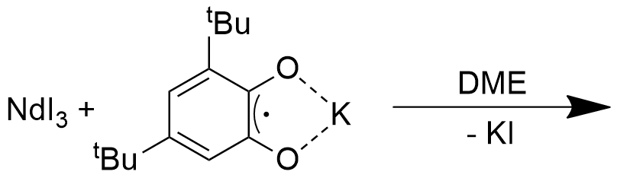 | 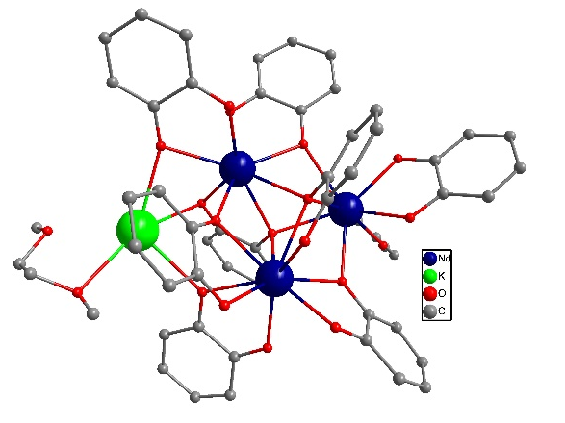
Рис. 1. Схема синтеза семихинолята неодима [K(dme)Nd₃(Cat)(SQ)₈]. Молекулы трет-бутильных групп не показаны

В результате проведенных исследований были оптимизированы методики синтеза координационных соединений Y, Yb, Nd, La с редокс-активным 3,5-ди-трет-бутил-о-бензохиноном. Все новые соединения выделены в виде монокристаллов, их строение однозначно установлено методом рентгеноструктурного анализа. Комплекс [Y₃(SQ)₉(THF)]·2,5C₆H₁₄ устойчив к действию влаги и кислорода воздуха, методом ЭПР установлено содержание свободного радикала. Получен безводный парамагнитный комплекс [La₃(SQ)₈(DME)₂]·1,5DME по обменной реакции нитрата лантана и семихинолята натрия.

Исследование выполнено за счет гранта Российского научного фонда № 25-73-10021, https://rscf.ru/project/25-73-10021/.

Литература
1. O.J. Stacey, B.D. Ward, A.J. Amorosoa, S.J.A. Pope. Near-IR luminescent lanthanide complexes with 1,8-diaminoanthraquinone-based chromophoric ligands // Dalton Trans. 2016. Vol. 4. P. 6674-6681.

